（B74L）顾客特殊要求
更新项目序号 | 更新项目名称 | 更新时间 | 客户协议编号
预审部分 | 5 | 20230719 | 130134、111751、130001、111511、420320、321395、420369、130021、130073当gerber文件中存在gko层时，需要和客户确认忽略gko层制作，外形按机械加工1（gm1层）制作，gko层为禁止布线层，不能直接将gko层按照外形层制作。刘欢2023-07-14顾客质量要求评审表
共用部分 | 5.表面处理 | 20230214 | 130134四方生产板B4BT、B74L有铅及无铅（指沉金）表面工艺区分刘欢2023-02-10顾客质量要求评审表
CAM部分 | 1-2 | 20211014 | 四方客户代码变更贯丽梅2021-10-12B74L/B4BT/B5JB/B61E/B6JE/B6JF/B6Q1/B6TT/B6VY民品顾客质量要求评审表
预审部分 | 1-4 | 20211014
共用部分 | 1-4 | 20211014
备注：更新的内容以蓝色字体显示。
共用部分：
- 过孔工艺：
- 凡是客户要求过孔阻焊且Gerber文件中的过孔为盖油的板，≤0.5mm的过孔按塞孔处理，>0.5mm的按盖油处理；过孔为一面开窗一面盖油的板，钻刀刀径<0.55mm孔则按盘中孔塞孔制作，钻刀刀径>=0.55mm孔的按原文件制作；
- 如果客户在说明文件中要求过孔塞孔，但是Gerber文件为开窗的，删除过孔开窗，按第1条处理；
- 如果客户在说明文件中没有过孔处理要求，而Gerber文件中的过孔为盖油的（或一面开窗一面盖油）的，按第1条处理；
- 如果客户在说明文件中没有过孔处理要求，而Gerber文件中的过孔为开窗的，按Gerber制作；
- 凡是过孔塞孔的板，不允许假性露铜；
- 拼板：
当单元板长边小于130MM，且板中有SMT器件，同时顾客制板说明中无拼板要求时，需按如下规则拼板(若顾客已经做好了拼板，则无需再重新制作或更改)：
    - MARK点：工艺边4个角位置加4个MARK点，（如果顾客设计单元板对角处没有设计MARK点，需要帮顾客增加至少2个不对称整板MARK点，空间局限时，可以不加），工艺边上MARK点中心距离板边大于等于5MM；
    - V-CUT(板厚≤2mm时，可以设计V-CUT连接) ：角度30度到60度，板厚与余厚关系如下：
板厚 余厚
1.0 0.6+/-0.1
1.6 0.8+/-0.1
2.0 0.8+/-0.1
    - 桥连+邮票孔：按我公司桥连+邮票孔规范制作（邮票孔孔壁之间距离调整为0.3mm-0.6mm），邮票孔中心放在子板内，三分之二放在板内，三分之一放在辅助边上，如下图：
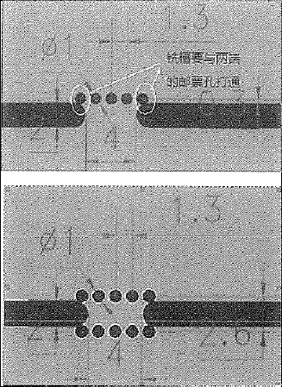
    - 工艺边：工艺上铺铜，同时增加层号，层号错位放置
    - 拼板文件需要与顾客确认
3.白油块添加规则
若客户要求加白油块，均按以下规则添加：
①白油块大小按7.2*7.2mm，方形，白色（无论字符是否白色，白油块均按白色制作）；
②白油块加在铜皮或基材区域，不允许加在导体或者钻孔上；
③白油块均需加在单元板内，加不下的需与客户确认；
④客户型号为8SF.001.***系列的订单白油块均加在底层字符层，其他客户型号的订单白油块均优先加在顶 层，若顶层无空间允许加在底层；
⑤坐标位置需满足：
A)白油块边缘距离单元板板边大于15mm，尽量靠近单元板中间位置；
B)如果无法加在中间位置，可以尽量加在单元板X方向大于15mm，Y方向（以单元板上板边为基准）15-40mm范围内，尽量靠近板内；
C)保证白油块距离器件丝印框2mm以上；
以上若无法满足需提出确认；
⑥根据以上规则，预审选择添加位置并与客户确认，同时提供白油块位置全局图片，不要提供局部图片。图片不要插在excel里面，单独作为一个附件提供（图片打开线路层、字符层、阻焊层，以便客户参照查看，另外需标注坐标参数；图片格式 jpg，可以参照附件）
⑦若客户要求加白油块且提供了白油块具体坐标图片的按客户提供的图片加即可；针对客户Gerber文件已经设计好白油块的按客户Gerber文件制作;但是如果白油块加在导体（非铜皮）或者钻孔上，则需要与顾客EQ
⑧白油块厚度：
要求白油块的厚度20-35UM,按公司规范制作执行
4.孔环：
无要求时，内层孔环最小1mil，外层孔环最小2mil
5.表面处理
客户的型号后会备注有铅和无铅字样，备注有铅的表面处理为有铅喷锡，备注无铅的表面处理为沉金，如果要更改表面处理，需反馈销售与客户确认，详见下图
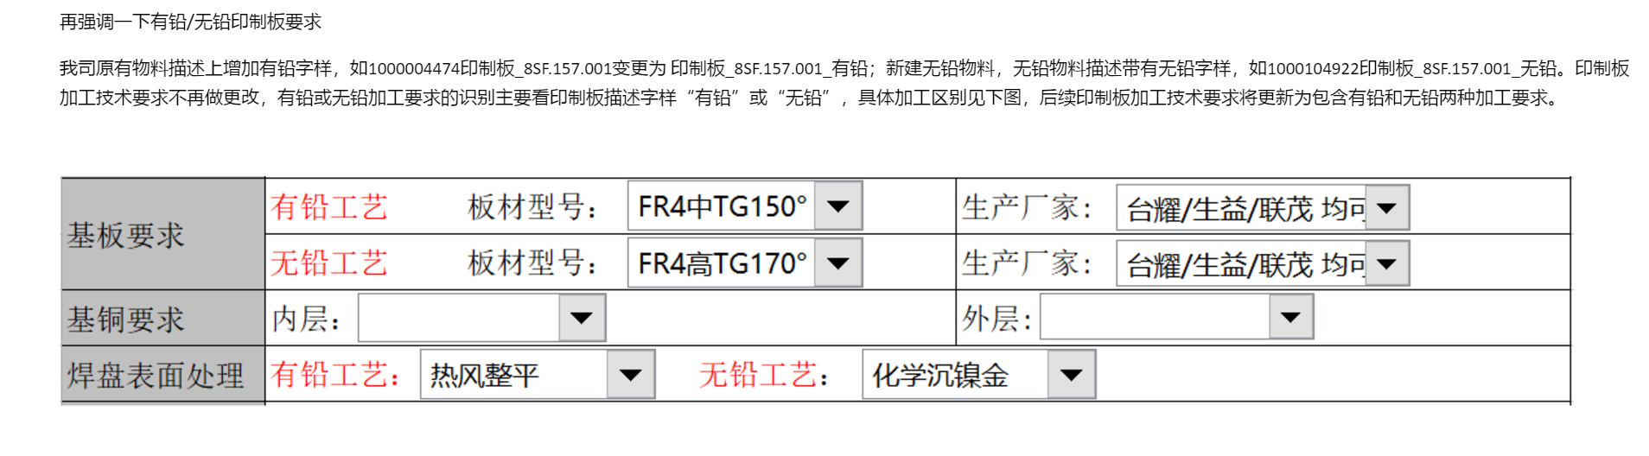

预审部分：
1.翘曲度：翘曲度小于等于0.5%
2.板厚公差（无要求时）：
1.6mm+/-0.14mm ；2.0mm+/-0.15mm ；2.4mm+/-0.16mm
3外形公差（无要求时）：
外形公差+/-0.15mm
4.线路：若发现客户设计文件线宽低于4mil（不含4mil）时，需EQ确认
5. 当gerber文件中存在gko层时，需要和客户确认忽略gko层制作，外形按机械加工1（gm1层）制作，gko层为禁止布线层，不能直接将gko层按照外形层制作。
CAM部分：

1.压接孔要求：
压接孔成品孔径与公差要求(mm) | 压接孔的孔铜要求及铅、锡厚度要求(um) | 压接孔的孔铜要求及镍、金厚度要求(um) | 钻刀刀径(mm) | 非金属化孔成品孔径与公差要求  (mm)
0.6^{+0.02}_{-0.05} | 铜≥25  锡铅镀层≤15 | 铜≥25  镍3~7  金0.05~0.12 |  | 0.75±0.025
  电镀类型 | 表面处理 | 取刀mm | 工程备注（负片电镀/图形电镀）
  负片电镀 | 喷锡 | 0.7 | 0.599mm的成品孔径，  对应孔口电镀铜厚  控制范围37+/-5um
  负片电镀 | 沉金 | 0.675 | 0.599mm的成品孔径，  对应孔口电镀铜厚  控制范围37+/-5um
  图形电镀 | 喷锡 | 0.7 | 0.599mm的成品孔径，  对应孔口电镀铜厚  控制范围37+/-5um
  图形电镀 | 沉金 | 0.675 | 0.599mm的成品孔径，  对应孔口电镀铜厚  控制范围37+/-5um
0.8±0.05 | 铜≥25  锡铅镀层≤15 | 铜≥25  镍3~7  金0.05~0.12 | 按规范补偿取刀 | 0.95±0.025
0.9±0.07 | 铜≥25  锡铅镀层≤15 | 铜≥25  镍3~7  金0.05~0.12 | 按规范补偿取刀 | 1.05±0.025
1.0^{+0.09}_{-0.06} | 铜≥25  锡铅镀层≤15 | 铜≥25  镍3~7  金0.05~0.12 | 按规范补偿取刀 | 1.25±0.025
1.6±0.09 | 铜≥25  锡铅镀层≤15 | 铜≥25  镍3~7  金0.05~0.12 | 按规范补偿取刀 | 1.85±0.025

说明：
- 客户有指明压接孔时，直接按上面公差控制。对于上表没有出现的压接孔孔径，公差仍按+/-0.05mm 控制；
- 孔铜、铅/锡/金/镍厚度只针对压接孔，其它金属孔按客户要求，没有要求的按IPC相应标准控制
- 板内设计非金属化孔成品孔径与上表一致的，按±0.025mm公差控制
- 凡有0.6mm压接孔，优先选择负片电镀流程
2.叉板要求：不允许叉板出货

